Отчёт по лабораторной работе 16
Базовая защита от атак типа «brute force»
Сейдалиев Тагиетдин Ровшенович
Содержание

1 Цель работы
Получить навыки работы с программным средством Fail2ban для обеспечения базовой защиты от атак типа «brute force».

2 Выполнение

2.1 Защита с помощью Fail2ban
Для обеспечения защиты сервера от сетевых атак и попыток подбора паролей был установлен и сконфигурирован сервис Fail2ban. После установки сервис был запущен и добавлен в автозагрузку. На скриншоте отображён результат установки пакетов и активации службы.
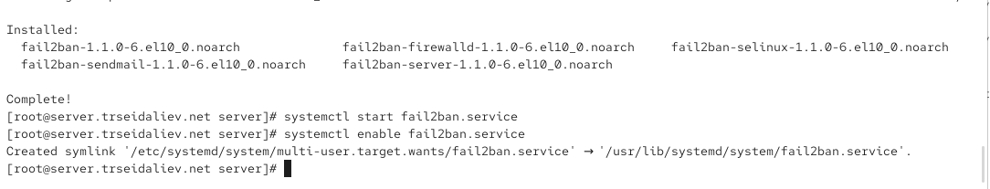
Рис. 1: Установка и запуск сервиса fail2ban
В отдельном терминале был открыт журнал /var/log/fail2ban.log для наблюдения за работой сервиса. В логах фиксируется запуск Fail2ban, создание новой базы данных и подключение к ней.
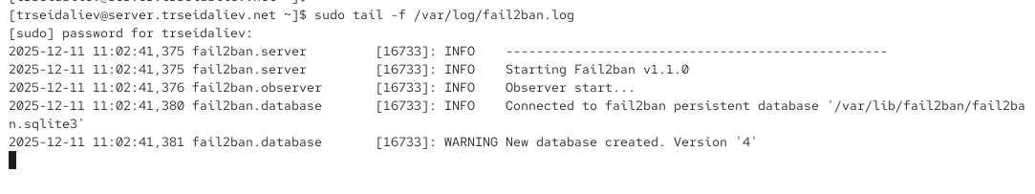
Рис. 2: Первичный запуск и создание базы fail2ban

2.1.1 Настройка защиты SSH
Для локальной конфигурации Fail2ban был создан файл /etc/fail2ban/jail.d/customisation.local.
В него были добавлены параметры:
- время блокировки — 3600 секунд;
- защита SSH и SSH DDoS;
- включение SELinux-защиты.
Содержимое файла представлено на скриншоте:
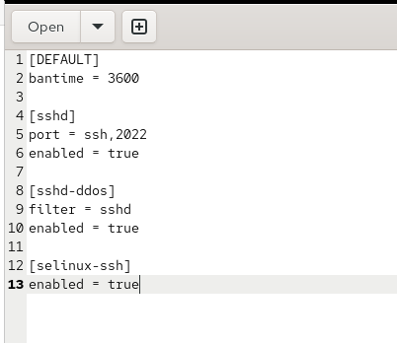
Рис. 3: Локальная конфигурация Fail2ban для защиты SSH
После перезапуска Fail2ban в журнале фиксируется создание и запуск jails:
- sshd
- sshd-ddos
- selinux-ssh
Отображаются параметры backend, количество попыток, encoding и время блокировки.
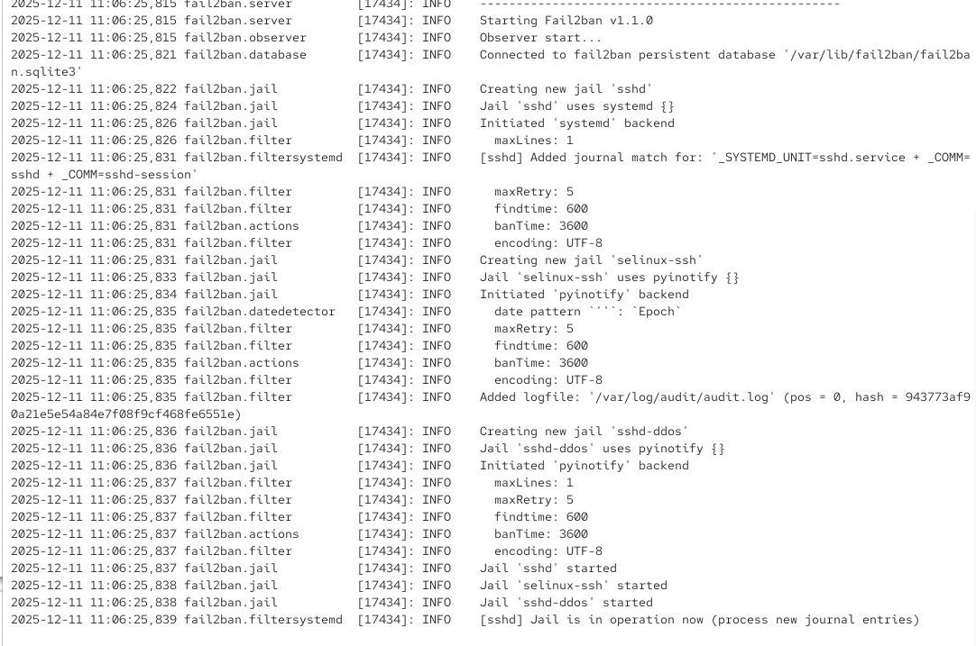
Рис. 4: Создание и запуск SSH-jails в журнале Fail2ban

2.1.2 Включение защиты HTTP
Далее в конфигурационный файл были добавлены jails для защиты веб-сервера Apache, включая защиту от перебора паролей, вредоносных ботов, опасных запросов и известных уязвимостей.
Добавленные секции:
- apache-auth
- apache-badbots
- apache-noscript
- apache-overflows
- apache-nohome
- apache-botsearch
- apache-fakegooglebot
- apache-modsecurity
- apache-shellshock
Скриншот конфигурации:
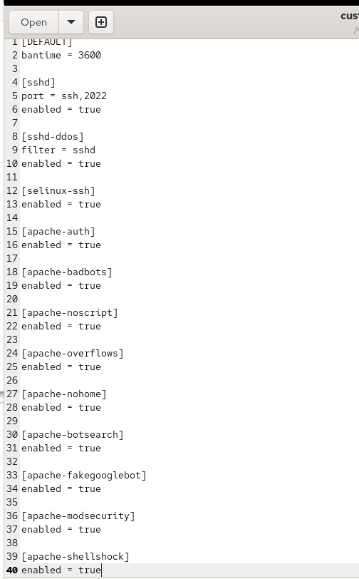
Рис. 5: Добавление jails для защиты HTTP-служб
После перезапуска Fail2ban в журнале отображается успешное создание и запуск всех HTTP-jails.
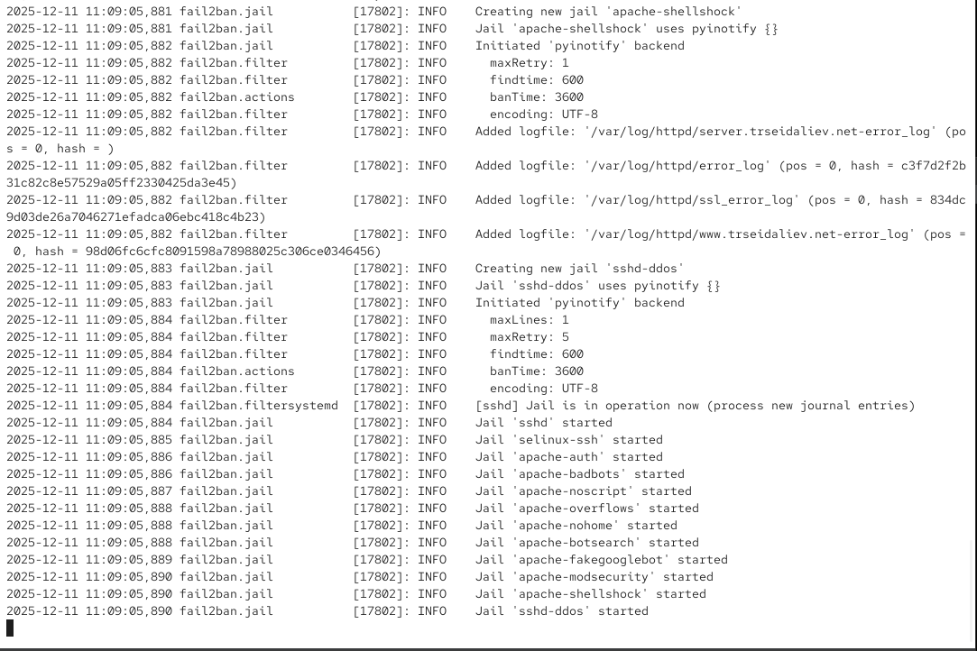
Рис. 6: Создание и запуск HTTP-jails в журнале Fail2ban

2.1.3 Включение защиты почтовых служб
Завершающим этапом было включение защиты почтовых сервисов. Добавлены секции:
- postfix
- postfix-rbl
- dovecot
- postfix-sasl
Конфигурация на скриншоте:
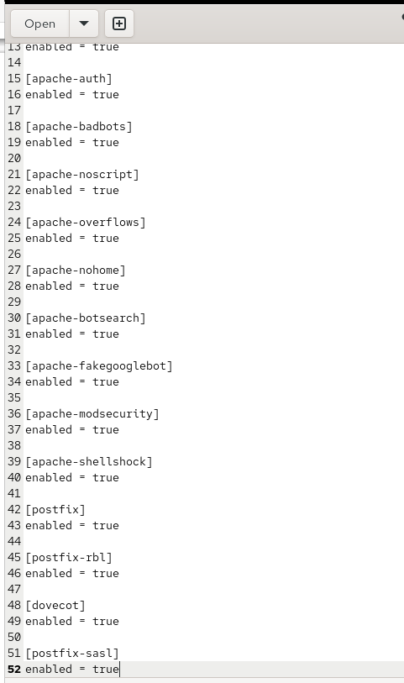
Рис. 7: Добавление jails для защиты почтовых сервисов
После перезапуска Fail2ban лог подтверждает создание и активацию jails для всех указанных почтовых служб.
Все SSH-, HTTP- и Mail-jails работают корректно и обрабатывают новые события журналов.
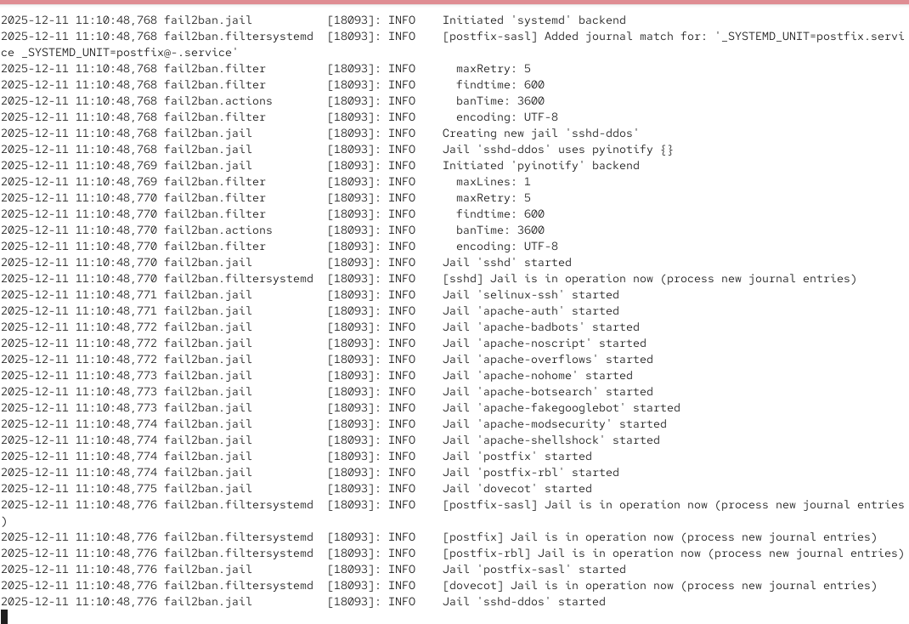
Рис. 8: Создание и запуск почтовых jails в журнале Fail2ban
В результате сервер получил комплексную защиту: для SSH, веб-сервера Apache и почтовых служб, что обеспечивает многоуровневое предотвращение вредоносной активности.

2.2 Проверка работы Fail2ban
После настройки Fail2ban была выполнена проверка его функционирования при защите SSH-доступа.
Ниже представлены результаты выполнения всех шагов лабораторной работы.
На сервере был выполнен запрос статуса Fail2ban. В выводе отображено количество активных jails и их список:
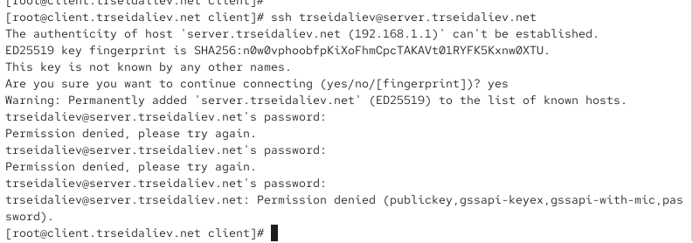
Рис. 9: Статус сервиса fail2ban
Был просмотрен статус jail sshd. На момент проверки не было заблокированных IP-адресов:
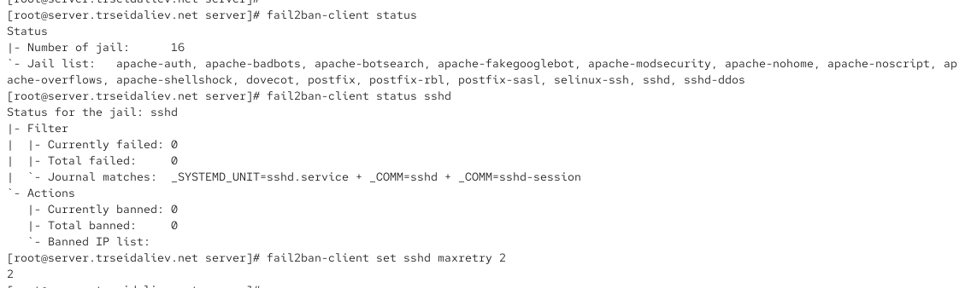
Рис. 10: Статус защиты sshd
Для тестирования блокировки был уменьшен параметр maxretry до 2 попыток:
Рис. 11: Установка maxretry
С клиента было выполнено несколько попыток подключения к серверу по SSH с неверным паролем.
После нескольких неудачных попыток сервер отказал в доступе:
Рис. 12: Ошибочные попытки SSH
После попыток входа журнал Fail2ban отразил факт блокировки IP-адреса клиента:
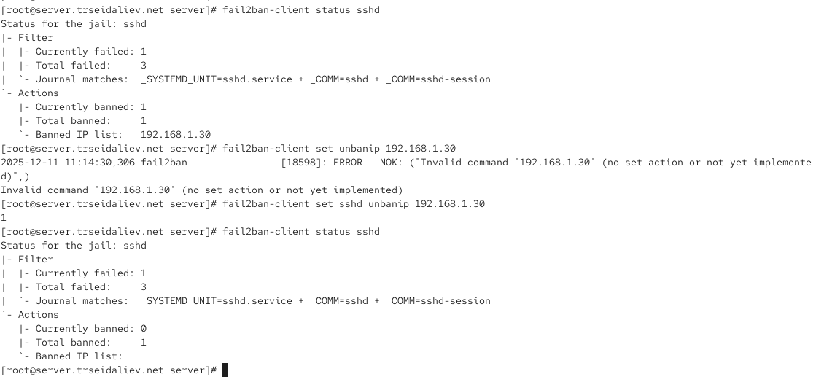
Рис. 13: IP-адрес заблокирован
Статус jail sshd показывает заблокированный IP-адрес в списке:
Рис. 14: Статус sshd с заблокированным IP
Адрес был успешно разблокирован командой fail2ban-client set sshd unbanip <ip>:
Рис. 15: Разблокировка IP
Повторная проверка показывает, что список заблокированных IP пуст:
Рис. 16: Проверка статуса после разблокировки
Чтобы Fail2ban не блокировал клиентский адрес, он был добавлен в параметр ignoreip в файле
/etc/fail2ban/jail.d/customisation.local:
[DEFAULT]
bantime = 3600
ignoreip = 127.0.0.1/8 192.168.1.30
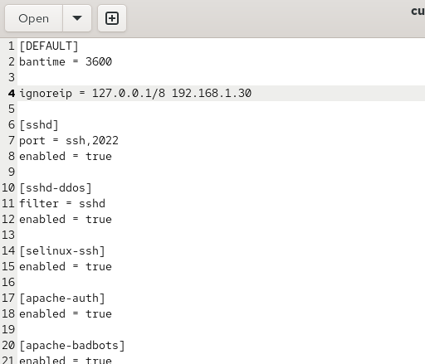
Рис. 17: Добавление ignoreip
После перезапуска сервиса Fail2ban в журнале появилось сообщение о том, что IP-адрес клиента игнорируется:
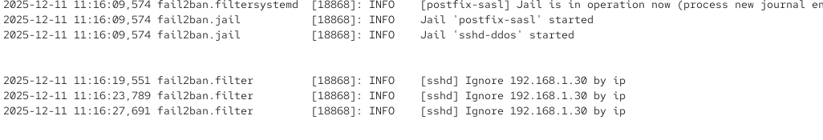
Рис. 18: Fail2ban игнорирует IP
Была предпринята попытка снова войти с клиента, однако блокировка не происходила, что подтверждает правильную работу механизма ignoreip.

2.3 Внесение изменений в настройки внутреннего окружения ВМ
В каталоге /vagrant/provision/server был создан подкаталог protect, предназначенный для хранения копии настроек Fail2ban:
Был создан исполняемый файл protect.sh:
Его содержимое выполняет автоматическую установку Fail2ban и копирование конфигурации при развёртывании стенда:
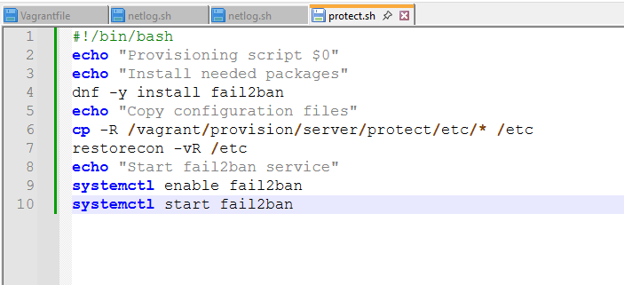
Рис. 19: Содержимое скрипта protect.sh
Скрипт выполняет копирование конфигурационных файлов, применение контекстов SELinux и запуск Fail2ban.

3 Заключение
В ходе выполнения работы:
- выполнена установка и базовая настройка Fail2ban на виртуальной машине server;
- активированы механизмы защиты для служб SSH, HTTP и почтового подсистемы, расширены настройки jails;
- проведена проверка работоспособности Fail2ban: определено состояние сервиса и отдельных jails через fail2ban-client;
- протестирована блокировка SSH-доступа при превышении порога ошибок авторизации, подтверждена фиксация и занесение IP-адреса клиента в список заблокированных;
- выполнена разблокировка IP-адреса клиента и проверено успешное снятие блокировки;
- внесены изменения в конфигурацию Fail2ban, включая добавление клиентского адреса в список ignoreip, что предотвращает его блокировку в дальнейшем;
- проанализированы записи журнала /var/log/fail2ban.log, подтверждающие корректность обработки запросов и игнорирование указанного IP;
- подготовлена инфраструктура для автоматизации развёртывания Fail2ban: создан каталог protect, экспортированы конфигурационные файлы и разработан скрипт protect.sh для автоматизированного применения настроек при провижининге.

4 Контрольные вопросы

4.1 1. Поясните принцип работы Fail2ban.
Fail2ban анализирует журналы системы и отслеживает повторяющиеся неудачные попытки доступа.
Если количество ошибок превышает установленный порог, Fail2ban автоматически выполняет заданное действие — чаще всего блокирует IP-адрес нарушителя с помощью правил межсетевого экрана, предотвращая дальнейшие попытки атаки.

4.2 2. Настройки какого файла более приоритетны: jail.conf или jail.local?
Более приоритетным является файл jail.local.
Он предназначен для пользовательских настроек и переопределяет параметры, заданные в jail.conf, который служит шаблоном по умолчанию и не должен изменяться.

4.3 3. Как настроить оповещение администратора при срабатывании Fail2ban?
Для включения оповещений необходимо указать:
- параметры отправителя и получателя в секции [DEFAULT] (destemail, sender);
- действие, включающее отправку e-mail, например action_mw или action_mail.
Например, в jail-конфигурации можно указать:
action = %(action_mwl)s
что приведёт к отправке письма администратору при блокировке IP.

4.4 4. Поясните построчно настройки по умолчанию в /etc/fail2ban/jail.conf, относящиеся к веб-службе.
Для веб-служб используются jails, такие как apache-auth, apache-badbots, apache-noscript, apache-overflows и др.
Основные параметры:
- enabled — включает или отключает jail; по умолчанию отключён (false).
- filter — задаёт фильтр, содержащий правила поиска злонамеренных записей в логах Apache.
- logpath — путь к файлам журнала веб-сервера (например, /var/log/httpd/error_log).
- maxretry — число допустимых ошибок до блокировки.
- bantime — время, на которое блокируется IP-адрес.
- findtime — период, в течение которого учитываются ошибки.
Эти параметры определяют, какие события считаются нарушениями и как Fail2ban реагирует на них.

4.5 5. Поясните построчно настройки по умолчанию в jail.conf, относящиеся к почтовой службе.
Jails почтовых служб (postfix, postfix-sasl, dovecot, postfix-rbl) включают следующие параметры:
- enabled — по умолчанию отключён, требуется включение вручную.
- filter — определяет шаблоны поиска ошибок аутентификации или подозрительных действий в логах почтовых сервисов.
- logpath — путь к файлам журналов, например /var/log/maillog.
- maxretry — количество попыток, допускаемых до блокировки.
- action — определяет, что Fail2ban делает при нарушении (например, добавляет правило блокировки в Firewall).
- port — порты, относящиеся к почтовым сервисам (SMTP, IMAP, POP3).
Эти настройки позволяют Fail2ban защищать почтовые серверы от попыток перебора учётных данных и других атак.

4.6 6. Какие действия может выполнять Fail2ban при обнаружении атакующего IP-адреса? Где можно посмотреть описание действий?
Fail2ban может выполнять:
- блокировку IP через firewall;
- отправку уведомлений администратору;
- выполнение пользовательских скриптов;
- запись событий в отдельные журналы;
- комбинированные действия (например, блокировка + уведомление).
Описание всех доступных действий находится в каталоге:
/etc/fail2ban/action.d/
В каждом файле определено конкретное действие и его параметры.

4.7 7. Как получить список действующих правил Fail2ban?
Список активных jails можно посмотреть командой:
fail2ban-client status
Вывод содержит перечень всех включённых правил защиты.

4.8 8. Как получить статистику заблокированных Fail2ban адресов?
Статистика по конкретному jail выводится командой:
fail2ban-client status <jail-name>
В секции Actions отображаются:
- количество текущих блокировок,
- общее число заблокированных IP,
- список забаненных адресов.

4.9 9. Как разблокировать IP-адрес?
Для разблокировки IP используется команда:
fail2ban-client set <jail-name> unbanip <ip-адрес>
После выполнения команда fail2ban-client status <jail-name> подтверждает, что адрес отсутствует в списке заблокированных.

